Cantiano (PU) - Sabato 13.04.2024 - Chiostro S. Agostino/Aula multimediale – ore 17:00

A meno di un mese della CANTIANO FIERA CAVALLI 4/5 maggio 2024
2^ edizione di primavera
1° Festival del turismo sostenibile

ASP NATURALIS MOTUS e il Comune di Cantiano (PU)
presentano
TURISMO SOSTENIBILE: CANTIANO, ANNO 1

Introduzione a cura del Presidente dell’Associazione NATURALIS MOTUS Stefano Fagiolo
Saluti del Sindaco Alessandro Piccini

A seguire:

1.
Paolo Piacentini presenta il suo libro "Passo dopo passo": la cura di sé, dell'altro e del territorio

P.P. è fondatore e guida dell'ente di promozione sociale Federtrek. Ha lavorato per il Ministero dei Beni culturali e del Turismo occupandosi, in qualità di esperto, di Cammini.

2.
Prof. Fabio Taffetani interviene sul tema “Politiche ambientali di sostegno al cambiamento verso un turismo montano di qualità”

F.T. è stato Ordinario di botanica sistematica c/o Univpm (Politecnica delle Marche)

3.
Paolo Giacchini interviene sul tema del turismo di massa ed interferenze con l'avifauna

P.G., biologo, lavora per Hystrix s.r.l., società che opera in tutti i settori naturalistico-ambientali

4.
Raffaele Monti interviene sul tema “Creazione e sviluppo di itinerari destinati al trekking, alle Mtb ed al cavallo”

R.M., fondatore di Monti Editore, promuove l'escursionismo tramite l'edizione di carte escursionistiche e pubblicazioni che riguardano il turismo outdoor

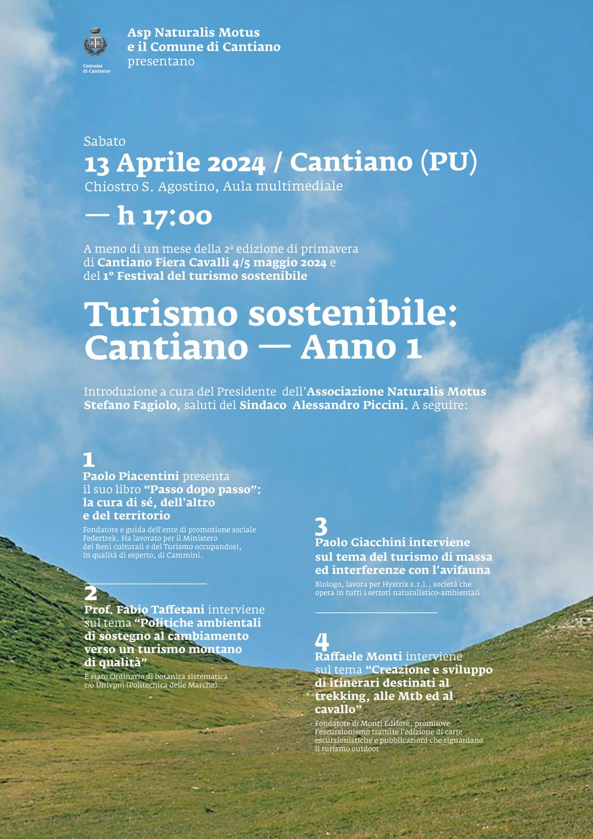

info: Comune di Cantiano (PU) - 0721 789936 (mattina) – 0721 789911
ufficioturismo@comune.cantiano.pu.it

FACEBOOK CANTIANO Turismo – Cantiano Fiera Cavalli
INSTAGRAM cantiano.fiera.cavalli

